GRUPO 1

PRIMER PLATO

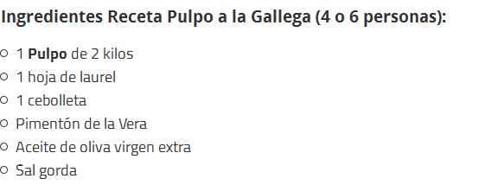

PLATO PRINCIPAL: LACÓN CON GRELOS

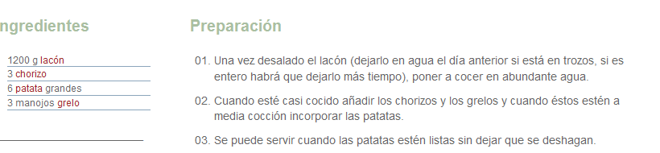

POSTRE: QUESO CON MEMBRILLO

200 gramos de queso de tetilla
200 gramos de membrillo

GRUPO 2

PRIMER PLATO: EMPANADA DE BACALAO CON PASAS

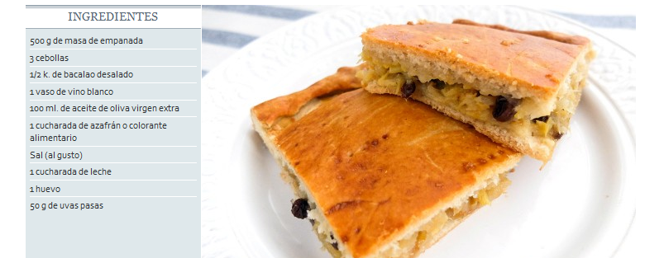

SEGUNDO PLATO: MERLUZA A LA GALLEGA

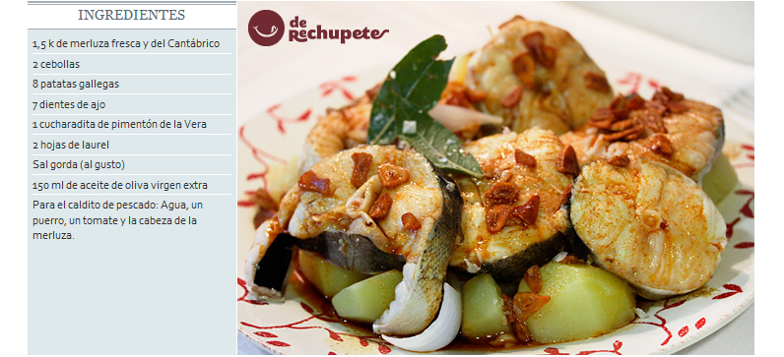

POSTRE: TARTA DE SANTIAGO

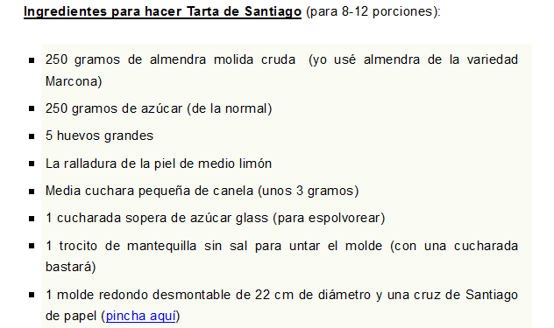

GRUPO 3

PRIMER PLATO: NAVAJAS A LA PLANCHA

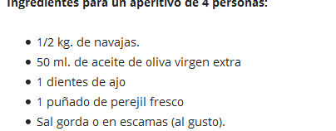

SEGUNDO PLATO: CALDEIRADA DE RAYA

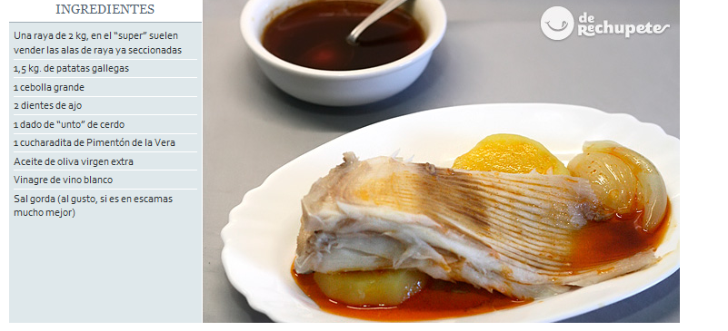

POSTRE: FILLOAS
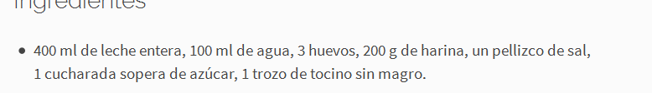

GRUPO 4

PRIMER PLATO: MEJILLONES AL VAPOR

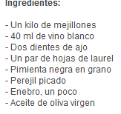

SEGUNDO PLATO: MERLUZA A LA CAZUELA

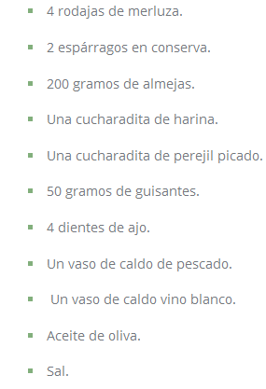

POSTRE: BICA
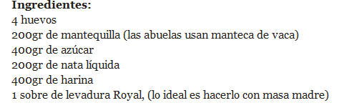

MENÚ 5

PRIMER PLATO: ALMEJAS A LA MARINERA

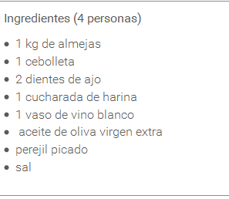

SEGUNDO PLATO: CHURRASCO DE TERNERA

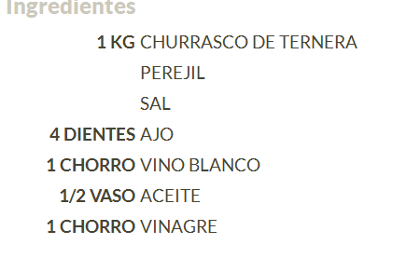

POSTRE: REQUESÓN CON MIEL

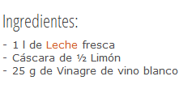MIEL: 200 ML

